Pielikums

Balvu novada Domes

2020.gada 25. Jūnija

lēmumam “Par nekustamā īpašuma “Verpuļeva 403”, Verpuļevā, Balvu pagastā, Balvu novadā pārdošanu”

Protokols Nr.10, 44.§

Izkopējums no Balvu pagasta kadastra kartes

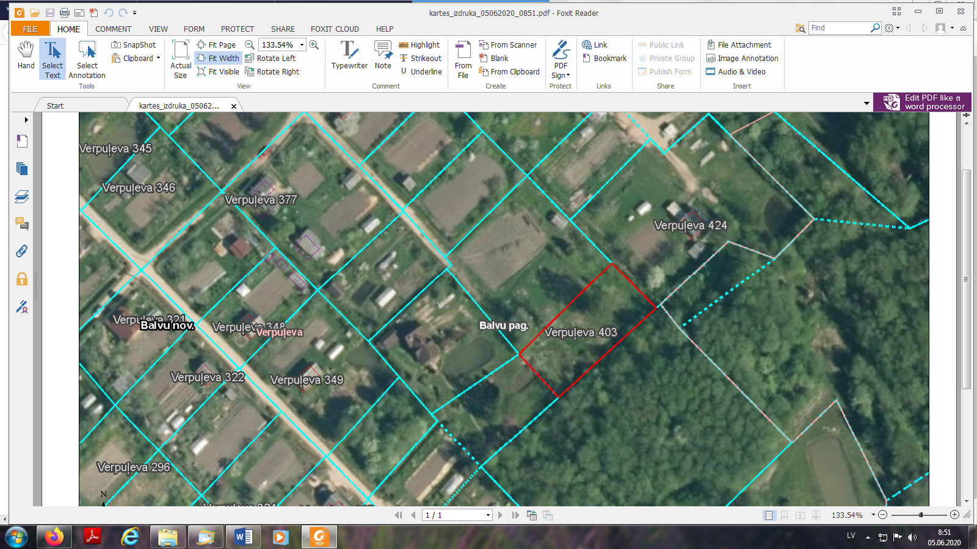

**3846 005 0722**

Domes priekšsēdētāja vietniece A.Petrova